Unntatt offentlighet: offl. § 13, jfr. fvl. § 13.1.1
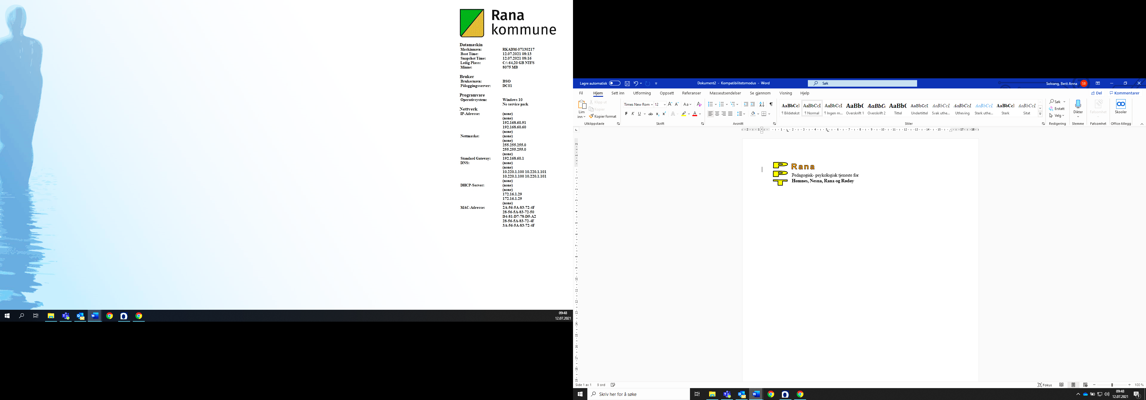

Vedlegg 1 til Henvisning til PP-tjenesten i Rana kommune

Opplysninger fra foresatte:
Barnets navn: |  | Fødselsdato:
Beskriv barnets sterke sider:

Gi en kort beskrivelse av utfordringene barnet har skolefaglig og sosialt:

Når startet vanskene:

Særlige merknader i barnets utvikling (fødsel, språk, motorikk, følelser, sykdommer/skader og livshendelser):

Hvem består den nærmeste familie av til daglig:

Gi en kort beskrivelse av hva du/dere har gjort for å hjelpe barnet:

Gi gjerne utdypende opplysninger om hva du/dere ønsker hjelp til her:

Samarbeidspartnere
Har du/dere vært i kontakt med andre instanser/fagpersoner (som helsestasjon, lege, eller andre)?

Samtykke til samarbeid
Jeg/vi gir herved samtykke til at PPT innhenter nødvendige opplysninger hos andre instanser for behandling av saken. Samtykket gjelder inntil foresatte trekker det tilbake eller saken avsluttes hos PP-tjenesten.
☐ Helsestasjon / skolehelsetjeneste
☐ Familietjenesten
☐ Barneverntjeneste
☐ Fastlege /spesialisttjeneste (BUP, Habiliteringen)
☐ Skole:
☐ Andre, evt. hvem:

Samtykket må undertegnes av begge foreldrene dersom begge har foreldreansvar
Sted | Dato
Underskrift foresatt 1

Sted | Dato
Underskrift foresatt 2

